ドライブをフォーマットする
「ディスクとボリューム」設定を使用して、新しいボリュームとファイル システムでドライブをフォーマットするには、次の手順を実行します。
1. 「設定」を開きます。
2. 「システム」をクリックします。
3. 右側の「ストレージ」をクリックします。
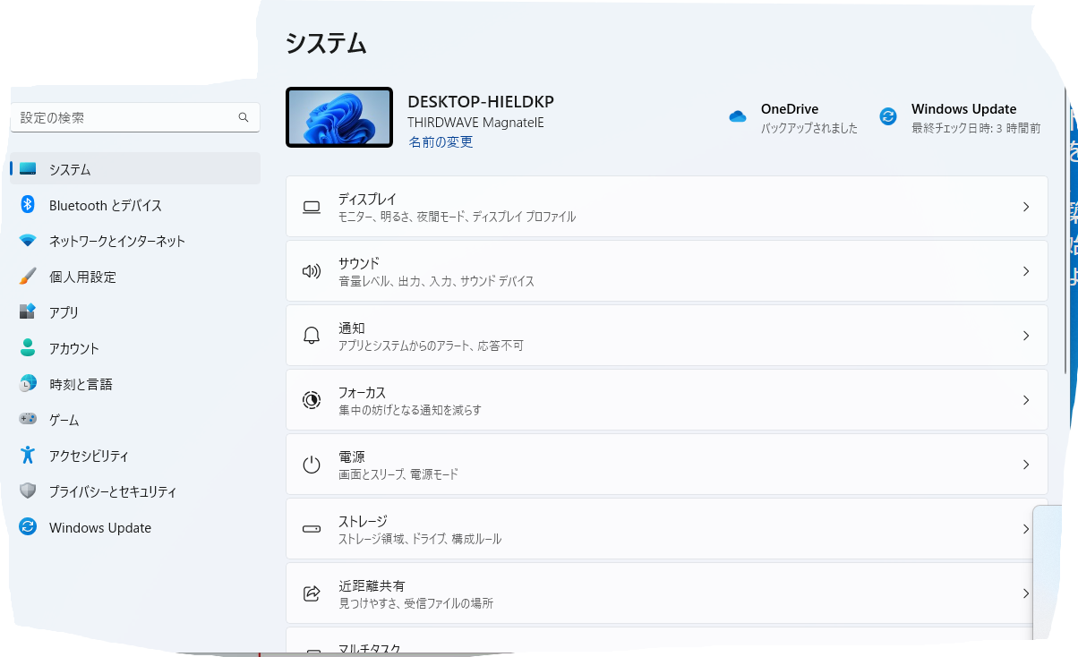
4. [記憶域の管理] で、[ストレージの詳細設定] をクリックします。
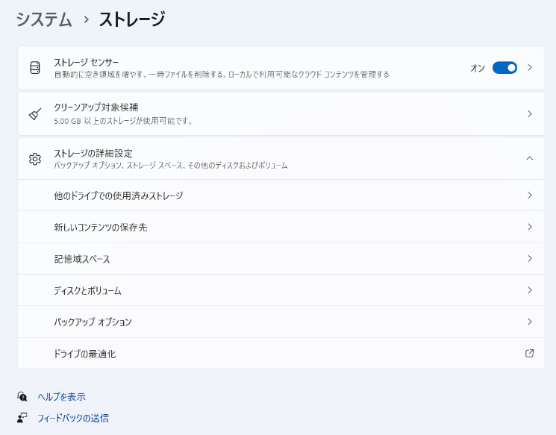
5. 「ディスクとボリューム」設定をクリックします。
6. フォーマットするドライブを選択し、初期化をクリックします。
7.GPTのままで、初期化に進めます。
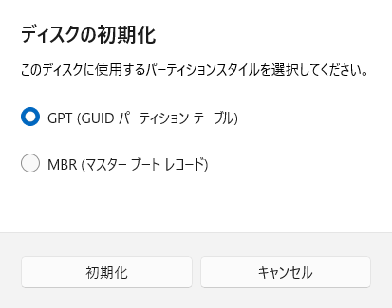
8.Windowsキーを右クリックして、ディスクの管理を選択します。
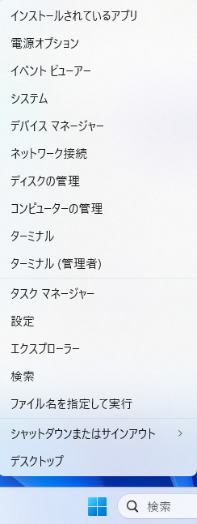
9.該当ディスクを見つけて、未割り当てのところを右クリックします。↓
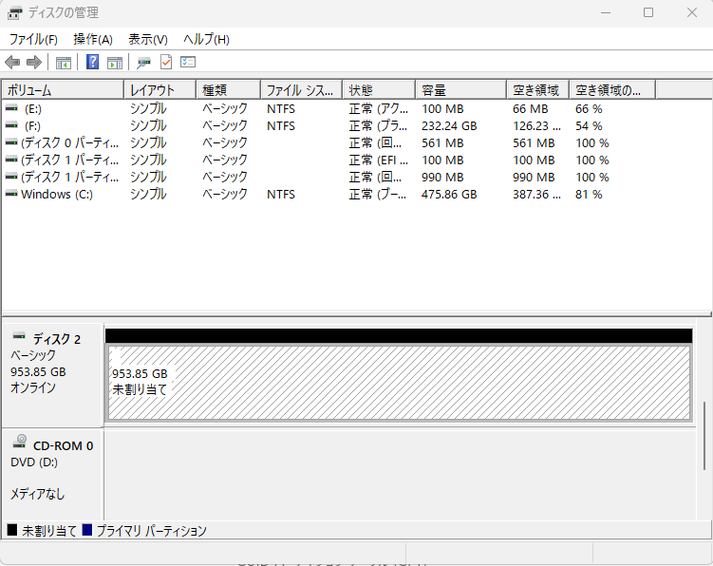
10.“新しいシンプル ボリューム”を選択し、すべて”次へ“をクリックし,最後に完了します。（※ファイル システムはNTFSになっているかをご確認ください。下の画像ご参照ください。）
